**Estrategia didáctica 1.1.3.5. Formato Condicional.** El alumno utilizará fórmulas y funciones en una HEC.

**Procedimiento**

1. Ejecutar el programa de aplicación Microsoft Excel 2007 para crear una HEC.

2. En la hoja 1 capturar una tabla como sigue:

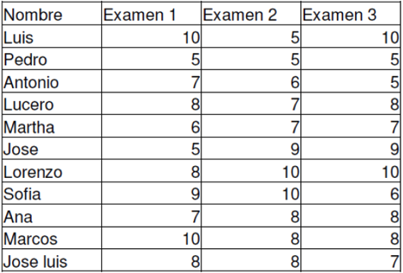

Suponer que la lista anterior tiene más de 3000 alumnos y que se desea que

TODOS LOS 5 APAREZCAN EN COLOR ROJO Y SUBRAYADOS. Esto es: se desea, que *Si* la celda tiene un *5*, entonces aparezca en *rojo*. Eso puede resultar muy tedioso por ser tantos renglones, por ello se usa el **Formato** **condicional**, para que el programa localice los 5 y los coloreé automáticamente.

1. Seleccionar **TODAS** las calificaciones de la tabla.
2. En el Menú **Inicio**, digitar el boton, **Formateado Condicional**
3. En la ventana que aparece, configurar para que CUANDO EL VALOR DE LA CELDA (O SEA LA CALIFICACIÓN) sea menor o igual que 5, se aplique un Estilo Nuevo que se debe crear usando el botón *Nuevo Estilo*. Escribir la configuración que aparece en la siguiente imagen.

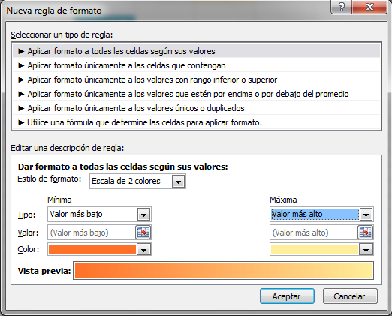

6. Repetir estableciendo nuevos formatos condicionales, de manera que:

* + Las calificaciones menores o iguales que 5 aparezcan en rojo.
  + Las calificaciones iguales o mayores de 7.6 y 9.4 aparezcan subrayadas.
  + Las calificaciones mayores de 9.4 aparezcan en color azul.

7. **. Guardar** con el nombre **nombre-apellido-E1.1.3.5.Formato condicional-grupo.xls**